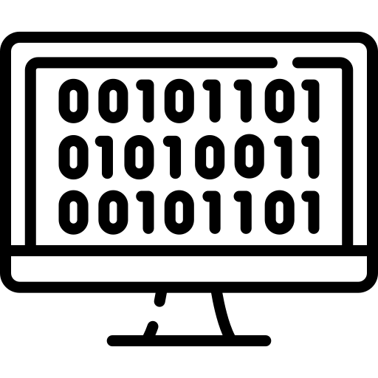

Hoja04_Tomcat_01

**Nuria Gutiérrez Liaño**

**2021**



Índice

Índice 2

EjercicioPrevio 3

Ejercicio1 4

Ejercicio2 4

Ejercicio3 6

Ejercicio4 6

Ejercicio5 10

Ejercicio6 10

Ejercicio7 11

Ejercicio8 12

Ejercicio9 14

Ejercicio10 14

Conclusión 16

Bibliografía 16

# EjercicioPrevio

#### Desinstalar Tomcat9

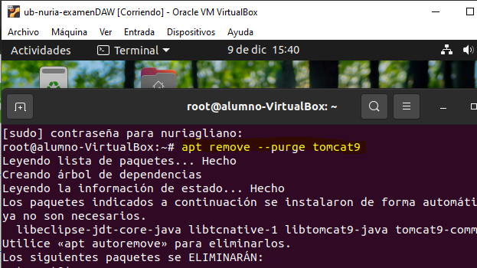

#### Eliminar paquetes complementarios

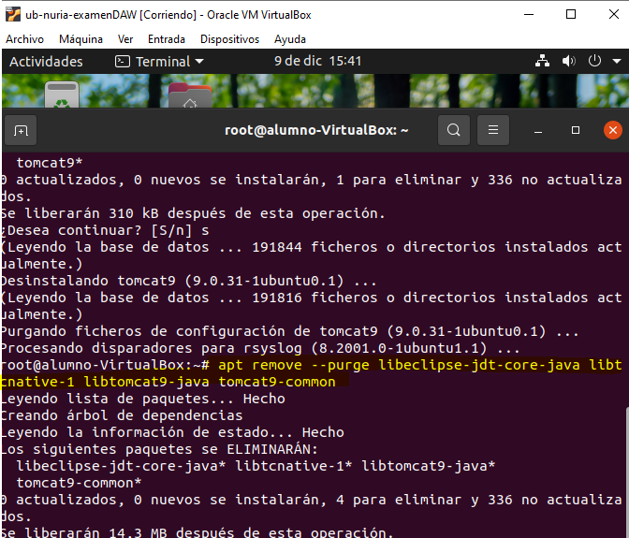

# Ejercicio1

#### Comprobar versión de Java

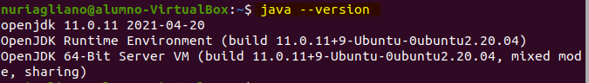

#### Instalar tomcat9

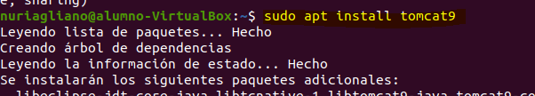

#### Instalar las herramientas necesarias

#### 

# Ejercicio2

#### Comprobar que el servicio está activo

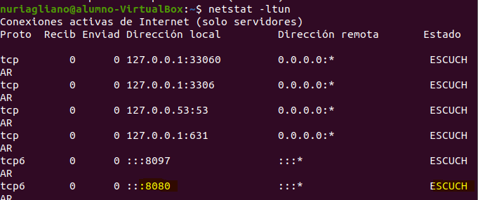

#### Comprobar en localhost

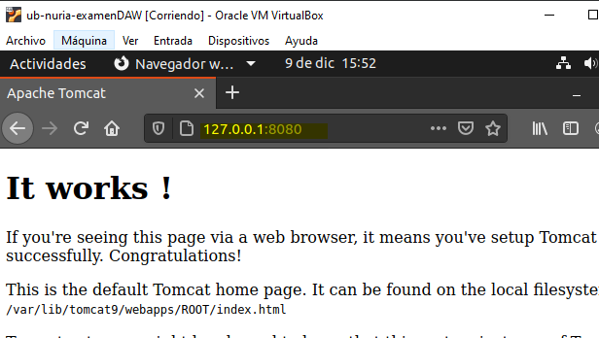

# Ejercicio3

#### Establecer el path

#### Se hace a mano por que no entra con el fichero

# Ejercicio4

#### Crear usuario con roles

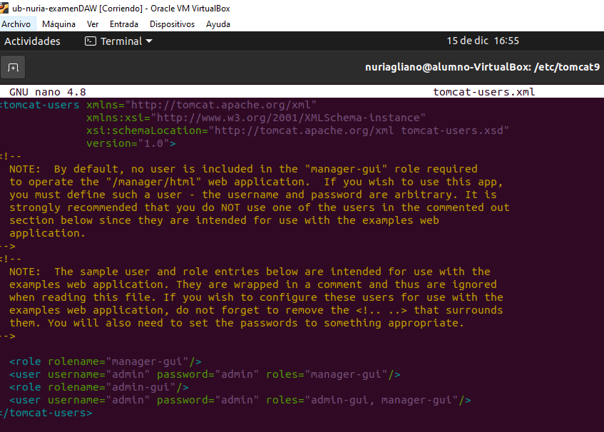

#### Probar a entrar en las aplicaciones

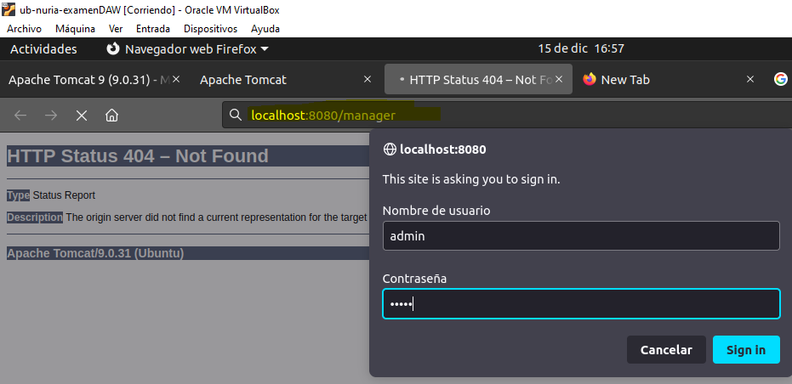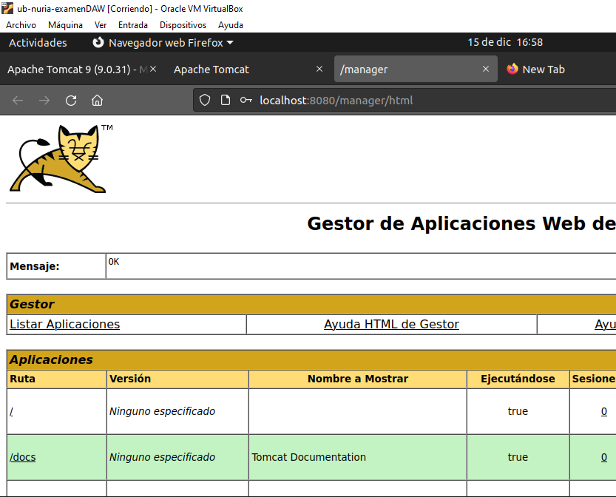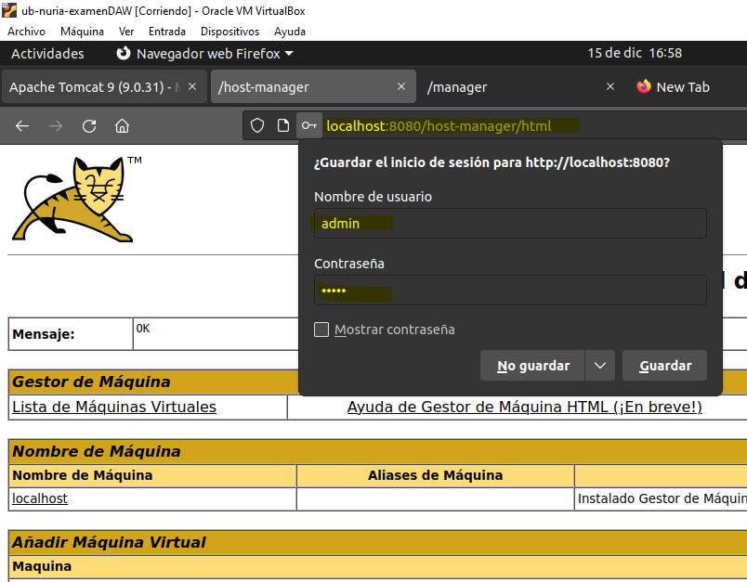

# Ejercicio5

#### Ejecutar y ver código REQUEST.INFO

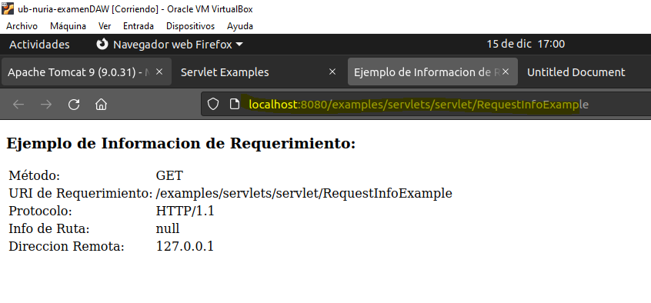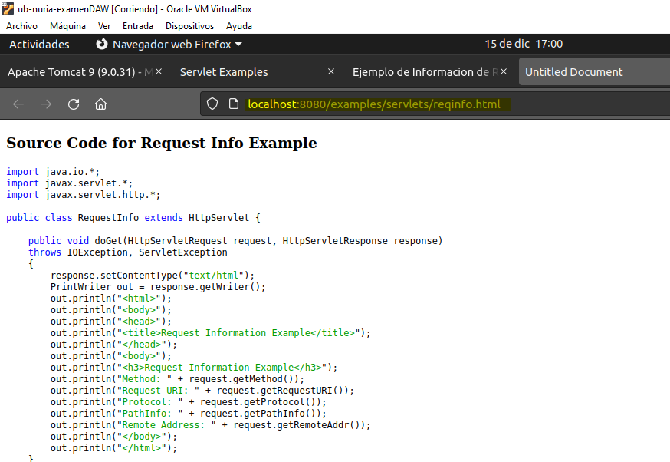

# Ejercicio6

#### Añadir enlaces simbólicos



# Ejercicio7

#### Descargar en instalar Eclipse for Enterprise Java Developers.

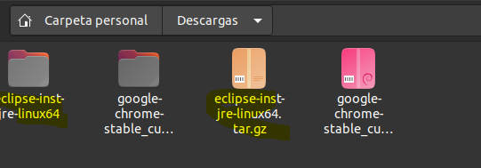**´**

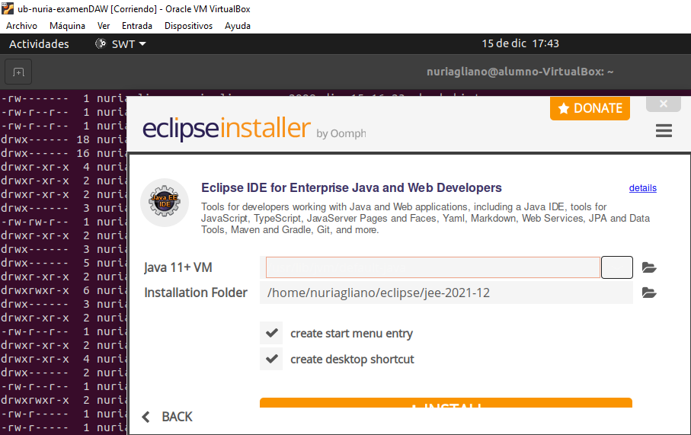 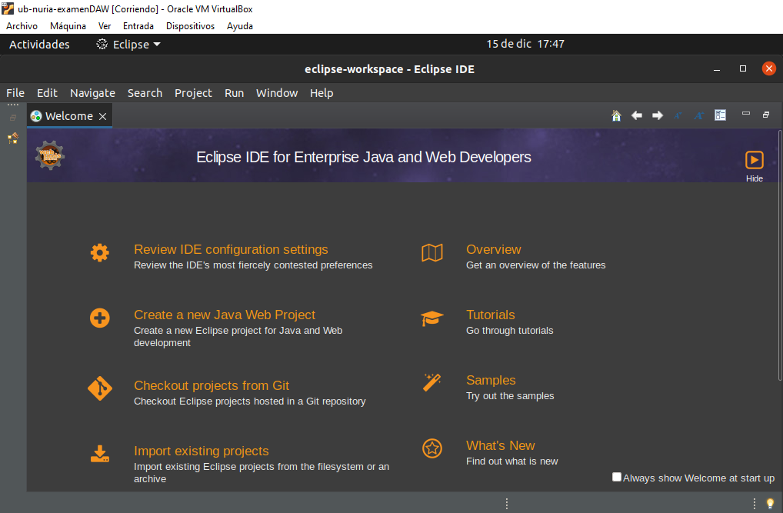

# Ejercicio8

**Integrar con Tomcat**

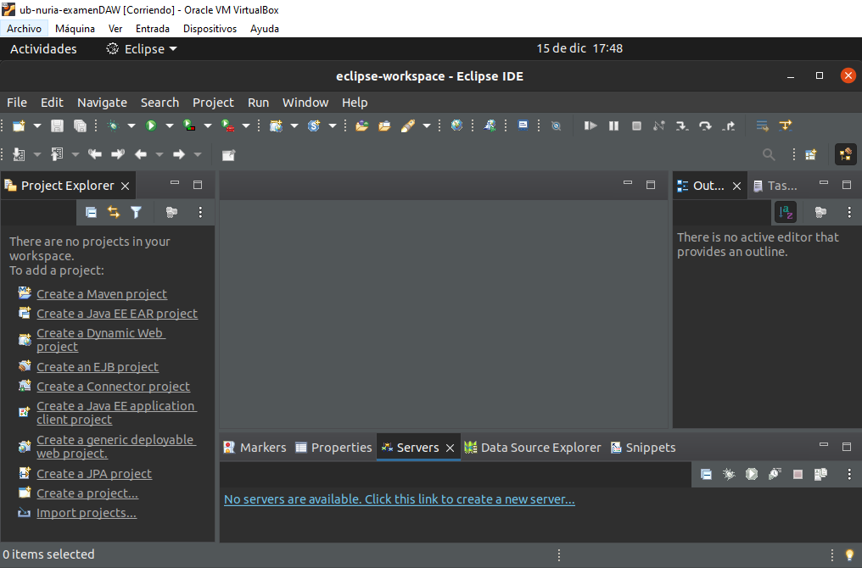 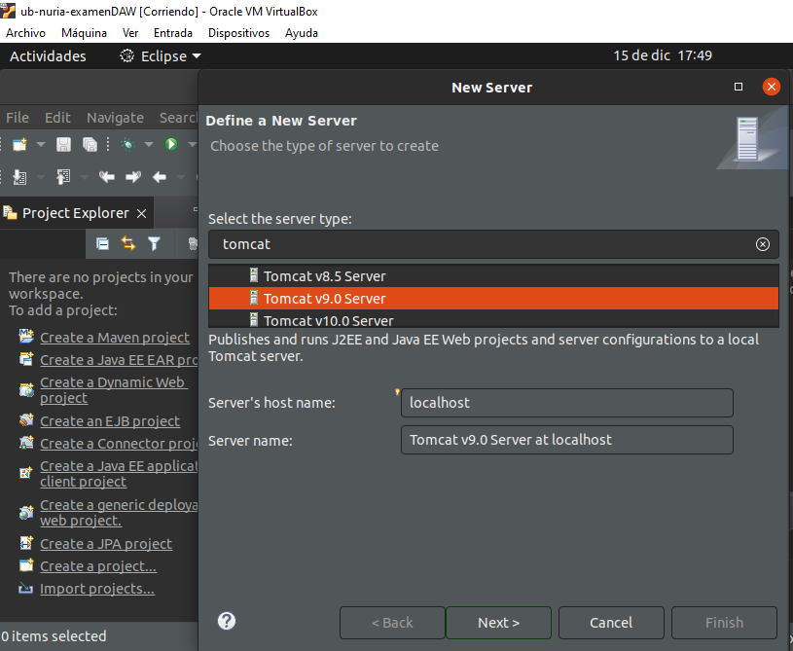 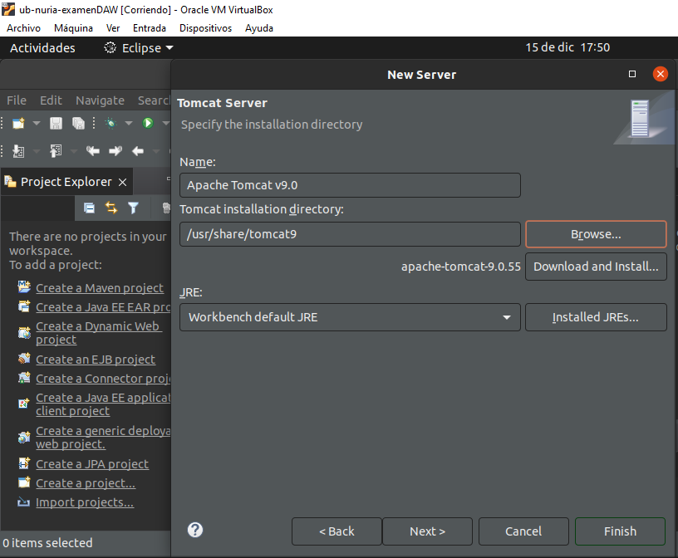

# Ejercicio9

**Cambiar puerto**

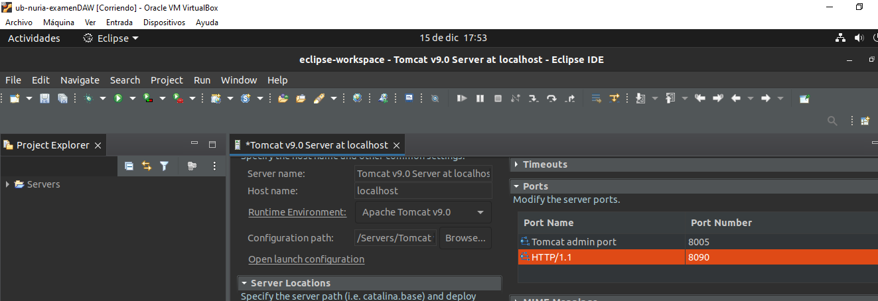

# Ejercicio10

**Arrancar servidor**

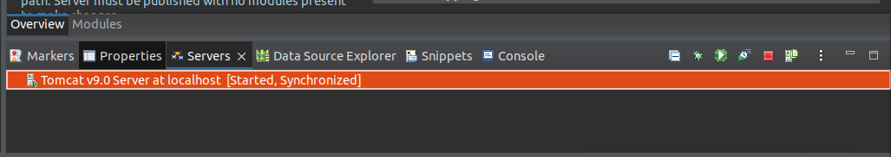

**Ver puertos**

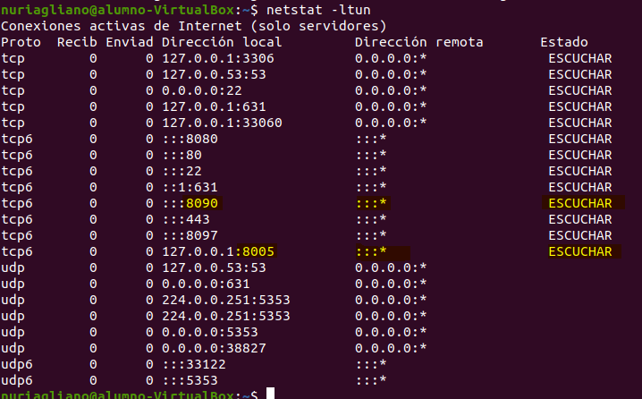

# Conclusión

He recordado como instalar tomcat y configurarlo con eclipse

# Bibliografía

transparencias